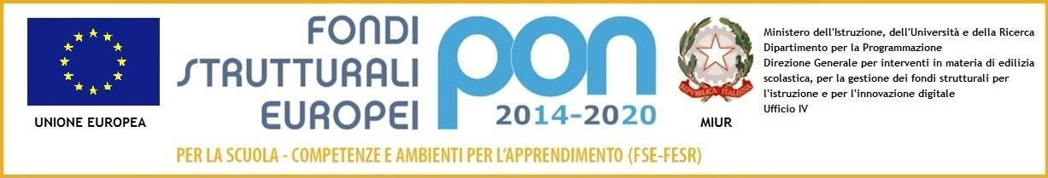

Istituto Magistrale Statale
“MARGHERITA DI SAVOIA”
Indirizzi: Linguistico — SCIENZE UMANE — SCIENZE UMANE (opzione economico-sociale)
Via Cerveteri, 55/57 — Distretto Scolastico 17° - VII MUNICIPIO 00183 – ROMA 06121122065
www.margheritadisavoiaroma.gov.it — rmpm08000b@istruzione.it
COD.MECC.RMPM08000B - c.f. 80203790581

MODELLO RICHIESTA ESONERO TASSE SCOLASTICHE PER REDDITO (€15,13)

Io sottoscritto/a_______________________________________________________________
genitore dell’alunno/a__________________________________________________________
iscritto /a alla classe ______sez. _______di codesto Istituto per l’anno scolastico_____/____

CHIEDE
Ai sensi dello schema di D.M. 27/04/2018, in corso di approvazione , l’esonero per reddito del pagamento delle tasse scolastiche erariali .

A tal fine, essendo a conoscenza delle sanzioni previste dal codice Penale e delle leggi in materia, in caso di dichiarazioni mendaci.
DICHIARO

il valore dell’ I.S.E.E. dell’anno 2018 è pari a €________________

Roma ,____________________

Firma genitore
________________

